THỰC ĐƠN
Bữa phụ chiều:
CHÁO TÔM THỊT

Tôm là món ăn yêu thích của phần lớn trẻ nhỏ. Trong tôm có nhiều vitamin B-12, acid béo, omega 3 và DHA giúp tăng cường sự phát triển trí thông minh và thị lực của bé. 100 gram cung cấp năng lượng cho cơ thể mỗi ngày giúp não của bé xử lý thông tin nhanh và linh hoạt.
Để nấu món cháo tôm thịt cho các bé, ta cần:
- Nguyên liệu:
- Gạo tẻ, gạo nếp  - Thịt vai xay  - Tôm tươi  - Gia vị  - Nước mắm  - Dầu ăn  - Hành, mùi ta | 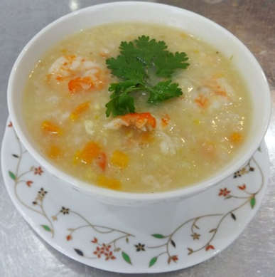

- Sơ chế:
- Gạo tẻ, gạo nếp vo sạch, để ráo; thịt nạc vai rửa sạch, để ráo, xay nhỏ.
- Tôm rửa sạch, lột vỏ, rút chỉ đen, vỏ để riêng. Thịt tôm xay nhỏ.
- Hành lá, rau mùi ta rửa sạch, thái nhỏ.
- Chế biến:
- Cho dầu ăn vào nồi làm nóng, phi thơm hành, cho thịt, tôm vào xào chín tới, để riêng.
- Vỏ tôm ninh chắt lấy nước trong.
- Cho thịt xay vào nước vỏ tôm đã ninh rồi đun sôi, hớt bọt, cho gạo vào đun liu riu, nhỏ lửa, ninh cháo.
- Khi cháo nhừ, thấy cháo sánh cho phần thịt, tôm đã xào chín vào nấu thêm 15’, nêm nước mắm, gia vị vừa ăn, cho hành, rau mùi thái nhỏ vào trộn đều rồi tắt bếp.
4. Yêu cầu của món ăn:
Cháo tôm ăn khi còn đang nóng. Cháo sánh vừa thơm ngọt vị tôm, thịt cùng rau hành mùi rất hấp dẫn

